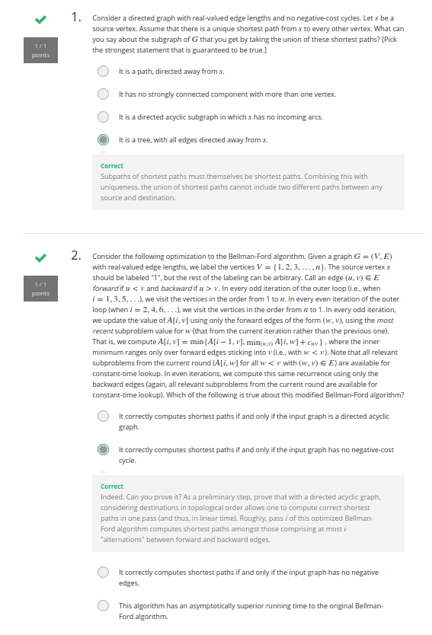

1. In the 1st try, the selected answer is correct but it can be more strict.
2. 你看成了没差别， 这个改进没什么实质差别，但是唯一区别是好像第i行，可能会用i+1个nodes，但是所有答案都没从这个角度讲。
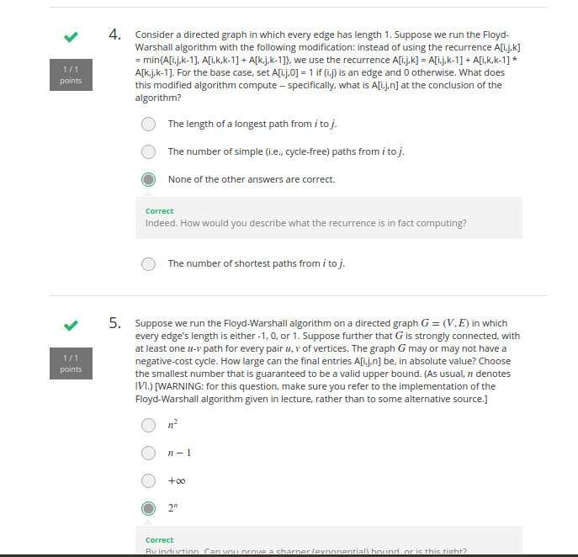
注意这里问的是absolute value，可以极端假设都是-1或者1.

